Диагностическая работа для учащихся 2 класса за 1 полугодие
УМК «Перспективная начальная школа»
(2012-2013 учебный год)
Задания базового уровня

Планируемый результат: проверять написание слова по орфографическому словарю; определять род имен существительных.
Умения, характеризующие достижение этого результата:
- принимать и сохранять учебную задачу;
- умение работать со словарём «Пиши правильно»;
- осуществлять итоговый самоконтроль по результату;
- проводить классификацию по заданным критериям.

Задание №1. Вставь пропущенные буквы в слова. Проверь себя по словарю. Запиши их в три столбика по родам.

З_вод, л_пата, в_р_бей, обл_ко, п_льто, п_суда.

Образец правильного ответа:
завод лопата облако
воробей посуда пальто

Критерий достижения планируемого результата: слова проверены и исправлены ошибки, правильно распределены по родам.

Критерии оценивания:
Выполнение задания оценивается по шкале:
2 балла – все выполнено правильно (100%);
1 балл – допущены ошибки (65% и более);
0 баллов – не выполнено (менее 65%).

Планируемый результат: различать родственные слова и формы слова.
Умения, характеризующие достижение этого результата:
- принимать и сохранять учебную задачу;
- подбирать родственные слова;
- изменять форму слова;
- классифицировать слова по заданному основанию.

Задание №2. Подчеркни одной чертой родственные слова, а волнистой линией формы одного и того же слова.

Игривый, игру, играть, игры , игрушка, Игорь.

Образец правильного ответа:
игривый игру
играть игры
игрушка

Критерий достижения планируемого результата: правильно записаны группы слов.

Критерии оценивания:
Выполнение задания оценивается по шкале:
2 балла – все выполнено правильно (100%);
1 балл – допущены ошибки (65% и более);
0 баллов – не выполнено (менее 65%).

Планируемый результат: читать и заполнять готовые схемы, выполнять арифметические действия.
Умения, характеризующие достижение этого результата:
- понимать смысл арифметических действий (сложения, вычитания),
- принимать и сохранять учебную задачу,
- планировать свою деятельность в соответствии с поставленной задачей.

Задание №3 Запиши действия, которые необходимо выполнить, чтобы дополнить схемы. Вычисли значения числовых выражений и дополни ими схемы.

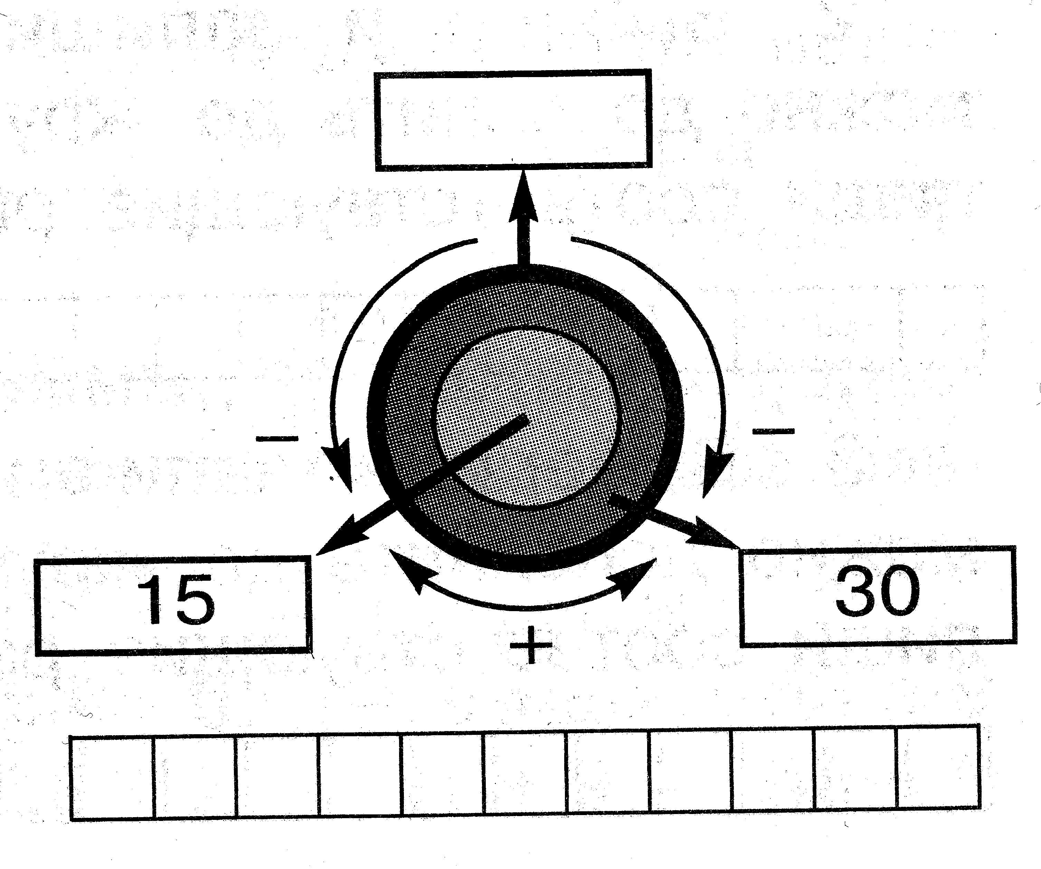
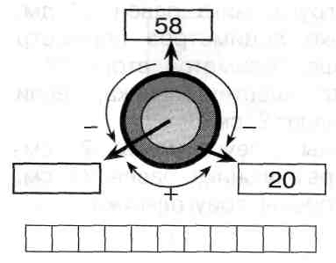
Образец правильного ответа:
1) 58-20=38 2) 15+30=45
Критерий достижения планируемого результата: верно установлена зависимость между величинами, записаны правильно два выражения, которые помогают дополнить схемы.
Критерии оценивания:
Выполнение задания оценивается по шкале:
2 балла – все выполнено правильно (100%);
1 балл – допущены ошибки (65% и более);
0 баллов – не выполнено (менее 65%).

Планируемый результат: составлять и записывать числовые выражения на основе понимания смысла умножения.
Умения, характеризующие достижение этого результата:
- принимать и сохранять учебную задачу;
- контролировать свою деятельность по ходу выполнения задания.

Задание №4. Выпиши суммы, которые можно заменить умножением и запиши полученные произведения. Проверь себя по учебнику математики с помощью страницы «Содержание».

6+9+6+6; 23+23+23; 18+18; 10+3+3-3; 9+9+9+9;
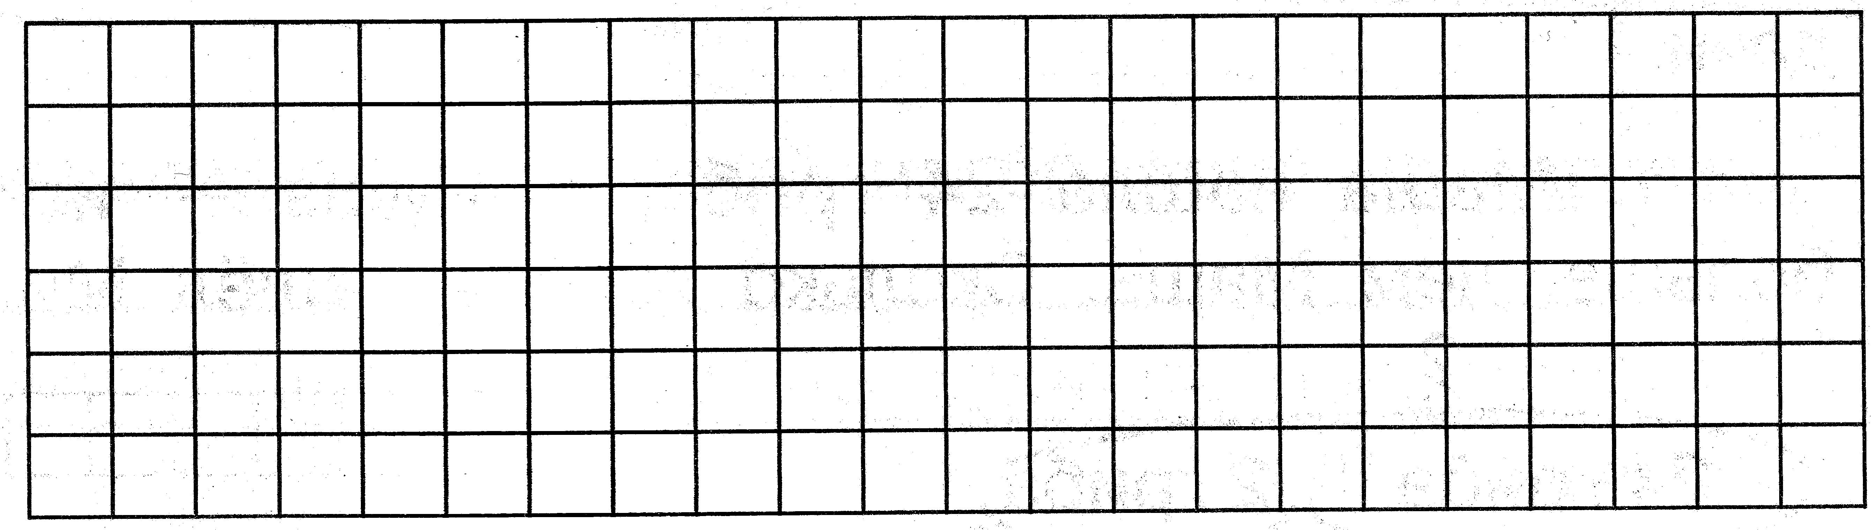
Образец правильного ответа:

23+23+23= 23∙3 18+18=18∙2 9+9+9+9=9∙4

Критерии достижения планируемого результата:
Составлены и правильно записаны числовые выражения, осуществлен контроль по учебнику.
Критерии оценивания:
Выполнение задания оценивается по шкале:
2 балла – все выполнено правильно (100%);
1 балл – допущены ошибки (65% и более);
0 баллов – не выполнено (менее 65%).

Планируемый результат: различать планеты Солнечной системы и звезды.
Умения, характеризующие достижение этого результата:
- принимать и сохранять учебную задачу;
- различать планеты и звезды;
- поиск и выделение необходимой информации;
- контролировать свою деятельность;

Задание №5. Подчеркни лишний объект.
Земля, Марс, Солнце, Юпитер, Венера.
Образец правильного ответа:
Земля, Марс, Солнце, Юпитер, Венера.
Критерий достижения планируемого результата:
Правильно выполнено задание. Подчеркнуто Солнце (звезда).
Критерии оценивания:
Выполнение задания оценивается по шкале:
2 балла – все выполнено правильно (100%);
1 балл – допущены ошибки (65% и более);
0 баллов – не выполнено (менее 65%).
Планируемый результат: узнавать объекты живой природы.
Умения, характеризующие достижение этого результата:
- принимать и сохранять учебную задачу;
- планировать свои действия в соответствии с поставленной задачей;
- классифицировать изученные объекты природы.

Задание №6. Рассмотри на рисунке растения. Найди и отметь знаком «V» хвойное растение.
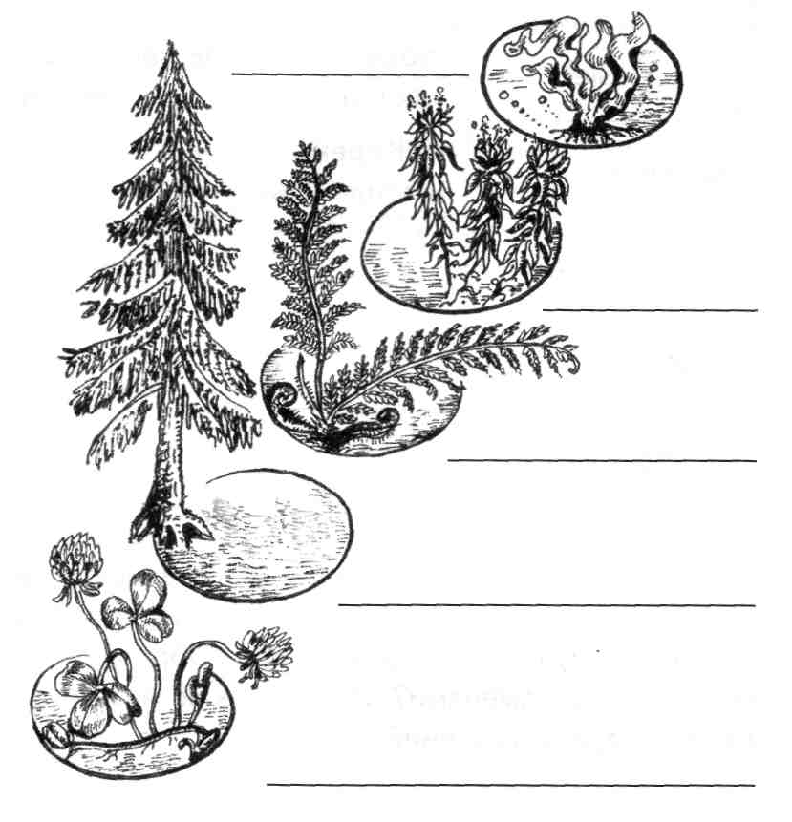
Образец правильного ответа: отмечен 2-ой объект (снизу вверх)
Критерий достижения планируемого результата: верно указано хвойное растение.
Критерии оценивания:
Выполнение задания оценивается по шкале:
2 балла – все выполнено правильно (100%);
1 балл – допущены ошибки (65% и более);
0 баллов – не выполнено (менее 65%).

Задания повышенного уровня

Планируемый результат: применять изученные правила правописания и пунктуации; различать предложения и словосочетания.
Умения, характеризующие достижение этого результата:
- принимать и сохранять учебную задачу;
- находит границы предложения и оформлять в соответствии с правилами орфографии и пунктуации;
- планировать свои действия в соответствии с поставленной задачей и условиями ее реализации.

Задание №7. Прочитай. Найди границы предложений. В конце каждого предложения поставь точку, отметь начало предложения. Вставь нужные буквы.
Растёт в с_ду м_лодая яблонька ш_роко раскинула она св_и ветки весной цв_тёт яблоня душ_стыми цветами летом радует нас сочными пл_дами з_мой уснёт наша яблонька до следующей весны
Образец правильного выполнения задания.

Растёт в саду молодая яблонька. Широко раскинула она свои ветки. Весной цветёт яблоня душистыми цветами. Летом радует нас сочными плодами. Зимой уснёт наша яблонька до следующей весны.

Критерий достижения планируемого результата: правильно определены границы предложений, вставлены пропущенные буквы.

Критерии оценивания:
Выполнение задания оценивается по шкале:
2 балла – все выполнено правильно (100%);
1 балл – допущены ошибки (65% и более);
0 баллов – не выполнено (менее 65%).

Планируемый результат: умение сравнивать многозначные числа;
Умения, характеризующие достижение этого результата:
- сравнивать и упорядочивать объекты по выделенным признакам (сравнивать числа по классам и разрядам);
- принимать и сохранять учебную задачу.

Задание №8. Какие цифры можно поставить в неравенство вместо * , чтобы оно было верным?
*2 <83 _______________________________________
* 5>16 _______________________________________

Образец правильного ответа:
*2 <83 1; 2; 3; 4; 5; 6; 7.
* 5>16 2; 3; 4; 5; 6;7; 8; 9.

Критерий достижения планируемого результата: правильно подобраны и записаны цифры.
Критерии оценивания:
Выполнение задания оценивается по шкале:
2 балла – все выполнено правильно (100%);
1 балл – допущены ошибки (65% и более);
0 баллов – не выполнено (менее 65%).

Планируемый результат: умение осмысленно читать текст, выполнять задания по тексту.
Умения, характеризующие достижение этого результата:
- принимать и сохранять учебную задачу;
- смысловое чтение, умение выделять необходимую информацию из текста;
- отвечать на вопросы по содержанию текста;
- планировать своё действие в соответствии с поставленной задачей и условиями реализации.

Задание №9. Прочитай внимательно текст. Ответь письменно на вопросы к этому тексту.
Вопрос №1 О каком времени года говорится в тексте?
Вопрос № 2 Как приготовились белки к зиме? Перечисли.
В еловой чаще с утра до позднего вечера хлопочут белки. В развалине дерева повесили сушить маленькие грибочки. В лесных кладовых спрятали вкусные орешки. Скоро переменят зверьки свои платьица на серые зимние шубки. В вершинах густых ёлок устроены у белок тёплые гнёзда. Дно гнёздышка укрыто мягким мхом. Проворна и весела умница белка.
Ответ №1. В тексте говорится об _______________________________ .
Ответ №2. Белки __________________________________________________
_________________________________________________________________ .
Образец правильного ответа:
1. В тексте говорится об осени.
2. Белки сушат грибочки, меняют шубки, построили тёплые гнёзда, дно гнезда укрыли тёплым мхом.
Критерий достижения планируемого результата:
Правильно определено время года. Перечислены все приготовления белки к зиме.
Критерии оценивания:
Выполнение задания оценивается по шкале:
2 балла – приведен полный верный ответ (100%);
1 балл – приведен частично верный ответ (65% и более);
0 баллов – указан неверный ответ или отсутствует (менее 65%).

Задания составлены с участием:
- Бондаренко Т.В. учитель начальных классов МОУ Колосовская СОШ.
- Глебова учитель начальных классов Чучкинская ООШ
- Ким И. Н. учитель начальных классов МУО Екатериновская СОШ Москаленского муниципального района Омской области
- Гайдар С.В. учитель начальных классов МОУ «Бабежская СОШ» Шербакульского района
Эксперты:
- Лебедь Е.В. учитель начальных классов МОУ «Гимназия №19»
- Усимова Т.Я. учитель начальных классов МОУ «Гимназия №19»
Итоговую работу составила:
Янычева Г.В. учитель начальных классов МОУ «Гимназия №19» .

